**PX3 调试记录文档**

|  |  |  |
| --- | --- | --- |
| **文件状态： [√] 草稿 [ ] 正在修改**  **[ ] 正式发布** | **部门** | **系统软件组** |
| **版本** | 0.1 |
| **作者** | **朱坤华** |
| **完成时间** |  |
| **审核** |  |
| **审核时间** |  |
| **密级状态：绝密( ) 秘密( ) 内部资料(√) 公开( )** | | |

**修改记录:**

|  |  |  |  |
| --- | --- | --- | --- |
| 版本 | 修订者 | 时间 | 说明 |
| 0.1 | 朱坤华 | 2018 / 4 / 10 | PX3 的调试记录文档 |
|  |  |  |  |
|  |  |  |  |
|  |  |  |  |

**一.背景及问题:**

PX3项目是一个车载产品，应用场景大概是车载上的平板。调试记录文档主要为了后续时间久了后，出现相关问题的时候，方便查阅了解项目之前的调试情况，或者需要从以前的调试记录中得到一些有用的调试信息。

**二. 调试记录：**

PX3项目调试过的驱动：

1.USB VBUS

2.FT5526 TP支持

3.eKT5221 驱动支持

4.RK616转LVDS IC支持LCD B101EW05/CNKT01010支持

5.RTL8201F 100M以太网支持

6.AP6255 WIFI+BT支持

项目调试时相关的资料路径：

\\192.168.1.8\work\home\zkh\RK\项目资料\PX3

烧录工具和烧录方法参考SDK里面的。

**2.1 USB VBUS**

这个问题开始的时候是USB不能用，然后软件上按照原理图配置vbus pin脚，并将原来的OTG模式改成USB host模式，但是配置好vbus pin后，vbus drv拉高只有0.8V，拉不到3.3V，最后硬件确认是画板画错，软件上最后将HOST改回OTG。软件上的改动：

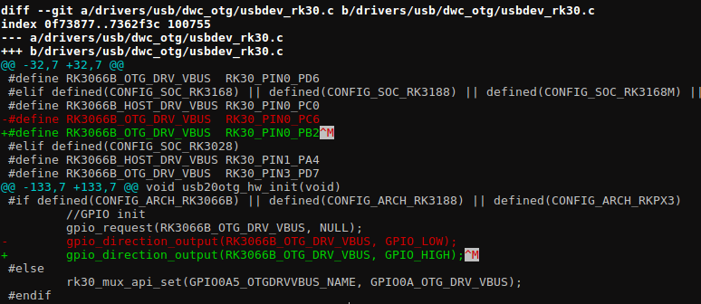

**2.2 FT5526 TP支持**

资料文件路径：

192.168.1.8\work\home\zkh\RK\项目资料\PX3\TP

由于这个TP IC是没有现成的驱动支持，所以PX3里面的这个IC驱动是从代码里面的ft5306_ts.c移植过来的。TP调通后供应商来调过FW效果，主要解决TP多点触摸跳点、多点划线断线、状态栏由于模具原因，点击操作不到状态栏。相关改动文件：

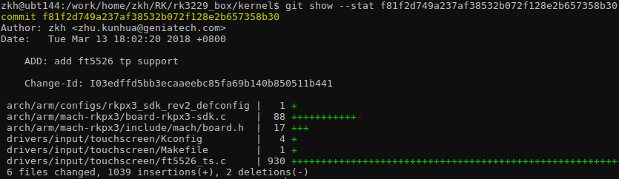 fw调好后，由于参考移植的驱动本身没FW升级架构，另外fw升级不同的IC的相关寄存器可能会不一样，所以后来要求供应商提供了其他平台上的ft5526驱动，用来参考移植fw升级。

相关文件改动：

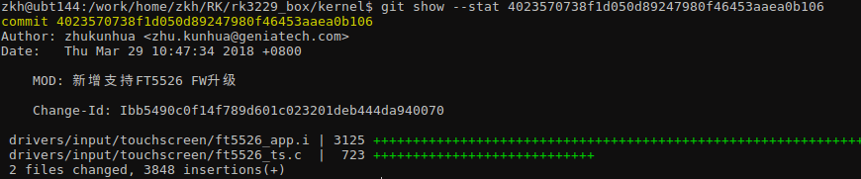

**2.3 eKT5221 触摸板支持**

这个触摸板硬件上不是由中断触发的。ekt5221 本身设计没有中断出来，所以开始调试的时候，示波器一直量不到中断，后来查看规格书设计文档，发现这个中断是没用的，所以驱动的设计是使用计时器轮询访问寄存器的方法，根据寄存器0x20的值来识别按的是哪个按键。驱动是参考移植drivers/input/keyboard/synaptics_so340010.c，把中断机制的相关代码都删了。

资料文件路径：

192.168.1.8\work\home\zkh\RK\项目资料\PX3\TouchKey

按键配置置在驱动里面的直接设置，按键映射顺序参考触摸板丝印配置。

相关改动：

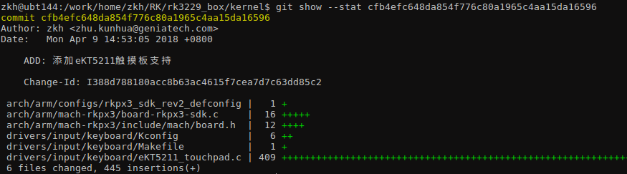

**2.4 RK616转LVDS IC支持LCD B101EW05/CNKT01010支持**

资料文件路径：

192.168.1.8\work\home\zkh\RK\项目资料\PX3\LCD

PX3调过2个屏，开始调的时候背光起来后，屏闪的很厉害，是PWM的问题，改动后能正常显示：

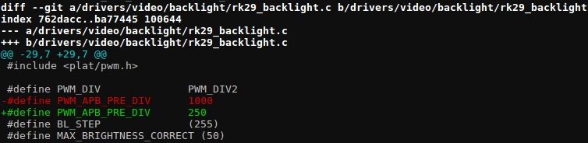 但最开始调的B101EW05屏由于尺寸和模具不匹配，然后换了CNKT01010屏，但调通后，CNKT01010屏泛白，由于供应商提供的规格书是错误的，所以调试的时候一直没发现是什么问题。

CNKT01010屏是8位屏、24位输入、4个通道，RIN3通道上的数据位是高位。但硬件原理图上只画了3个通道，3个通道支持的8位屏只能是RIN3数据位低位的，所以因为硬件上的限制，软件上没办法支持，这个屏的问题目前只能等硬件改板。

**2.5 RTL8201F 100M以太网支持**

资料文件路径：

192.168.1.8\work\home\zkh\RK\项目资料\PX3\Ethernet 100M

遇到的问题

**1.8201F时钟出不来**

RTL8201F的PHY驱动是从RK3288移植过来的，MAC驱动用的是rk29_vmac.c。调试开始的时候时钟不正常，后来硬件上确认到是有一个电阻影响了，去掉电阻后，时钟正常了。

但RX一直没有数据出来，TX用busybox1.11 ifconfig可以看到传输的数据包。用busybox ifconfig 192.168.1.8 /busybox ifconfig eth0 up 能正常设置IP，万用表量晶振可以量到起振，纹波正常，50M时钟也是8201F过去的，在确认硬件二极管的时候发现是二极管问题，二极管和RX连着，导致RX接收出错，去掉二极管后，IP能正常获取，接收数据正常。

act灯不亮的问题是因为寄存器设置原因，参照RTL8201F规格书更改文件设置寄存器后就正常了：drivers/net/phy/phy_device.c

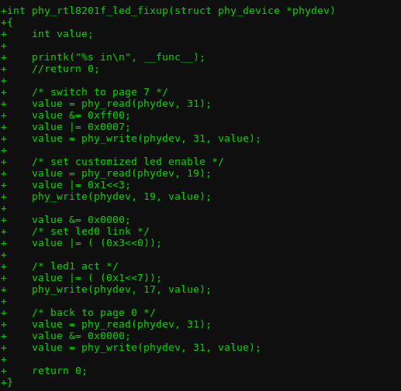 主要是设置规格书中对应的寄存器位。

**2.6 AP6255 WIFI+BT支持**

AP6255 wifi，wifi开始的时候是向原厂申请驱动，然后原厂提供了一个wifi的ftp的地址：

[ftp://www.rockchip.com.cn](ftp://www.rockchip.com.cn/)

账号：rkwifi

密码：Cng9280H8t

资料文件路径：

192.168.1.8\work\home\zkh\RK\项目资料\PX3\AP6255

在ftp里面下载驱动，然后移植，参考文件：Android_AP6xxx_WiFi_BT_Patch_20180125.

由于PX3的kernel架构不是dts的，所以参考移植的时候驱动部分是直接参考不是dts移植，即5.0上的bcmdhd目录直接覆盖驱动里面对于的目录。并把原厂提供的wifi和bt的bin文件放到对于的目录：

WIFI：external/wlan_loader/firmware/

BT：vendor/rockchip/common/bluetooth/lib/firmware

调试遇到的问题：

**1.WIFI打不开问题**

根据原理图配置WIFI的REG_ON,HOST_WAKE引脚，配置后开机概率性能脸上，但偶尔会导致kernel跑飞，或者wifi直接掉线。这个问题和原厂查了好几天，后来供应商FAE协助查问题，用RK原厂新提供的驱动，替换供应商FAE提供的bin文件，并在硬件上把29pin接地后，wifi能正常打开上网。

**2.BT打不开**

蓝牙调试的时候，发现比较大的问题是上层device/rockchip/px3/wifi_bt.mk 配置的AP6xxx系列是没用的。

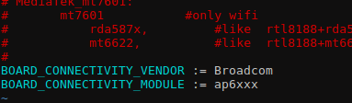 因为device/rockchip/common/wifi_bt_common.mk文件里面开头有个判断

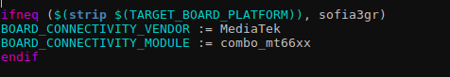

这个问题直接导致上层配置的wifi和bt的属性是mediatek的。将这四行注释掉后，编译烧录会导致wifi和蓝牙都打不开，这个问题也是原厂的SDK比较大的失误。由于wifi的wpa_supplicant参数mediatek和bcmdhd有很大的不同，由于不只是wpa_supplicant的问题，hardware/libhardware_legacy/wifi 有宏判断处理，这部分判断处理bcmdhd是没有的，这也就是单纯改wpa_supplicant参数也不能打开wifi的原因。

出于改动架构怕出现未知问题的考虑，于是wifi_bt_common.mk的开始四行没删掉，wifi用mediatek的配置，把BT的配置改成AP6xxx系列：

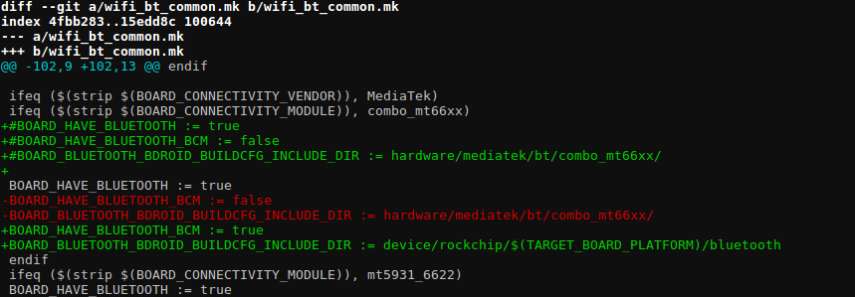 这种改法wifi也可能会出现其他问题，暂时还没发现。

BT的调试，刚开是上电有问题，申请REG_ON和BT_HOST_WAKE GPIO的时候一直提示IO口被申请了，后来查到是kernel 中RK818代码同时也申请了这两个GPIO口，这个问题也能算是RK原厂SDK的一个坑，因为这个文件是在arch/arm/mach-rk30/board-pmu-rk818.c里面，不是在mach-rkpx3上，主要暴露的问题是原厂工程师直接将GPIO的控制加载代码里面。

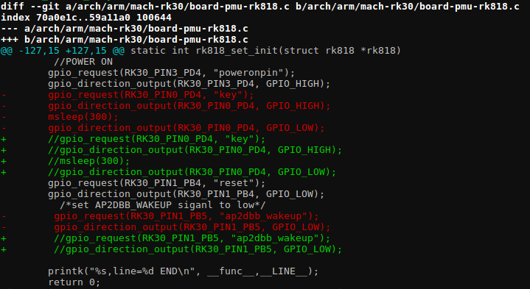 目前这部分代码注释起来，重新编译内核，push进去后，

echo 1 > /sys/class/rfill/rfkill0/state上电，示波器量到上电正常，

echo 0 > /sys/class/rfill/rfkill0/state 量到下电也正常

上层设置打开APP点打开，会提示turning on，但是搜索不到蓝牙。logcat看到的错误是/dev/ttyS0打不开，

提交后

**三. 技术总结**

主要描述此问题相关技术总结, 可以有哪些扩展的应用, 可以用来解决哪些其它的问题.